| **Universidade Luterana do Brasil**  **ULBRA – Campus Torres**  **Pró-Reitoria de Graduação** | | Tipo de atividade:  Prova ( ) Trabalho(X) | |
| --- | --- | --- | --- |
| Curso: ADS | Disciplina: Estrutura de dados | | Data: |
| Turma: | Professor(a): Juliano Ramos Matos | | Valor da Avaliação:  Nota: |
| Acadêmico(a): n°: | | |

### **TDE - Grafos**

1. Desenhe uma representação de lista de adjacência e uma de matriz de adjacência do grafo não dirigido mostrado abaixo.

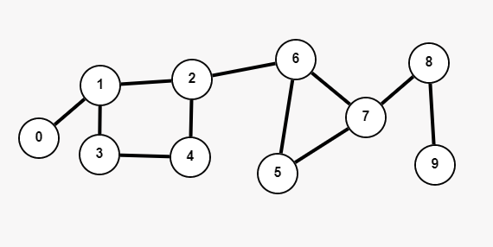

1. Dada a matriz de adjacência abaixo, desenhe o grafo correspondente.

A B C D

A 0 1 0 1

B 1 0 1 1

C 0 1 0 1

D 0 1 1 0

1. Baseado na lista de adjacência abaixo, desenhe o grafo correspondente.

1: 2, 4

2: 1, 3, 4

3: 2, 4

4: 1, 2, 3

1. Explique a diferença entre grafos dirigidos e não dirigidos.
2. Defina o que é um grafo completo e dê um exemplo.
3. Explique a diferença entre caminho e ciclo em um grafo.
4. Dado o grafo abaixo, determine todos os ciclos possíveis.

G(V,E), V={1,2,3,4}, E={(1,2),(2,3),(3,4),(4,1),(2,4)}

Ciclo 1 = 1->2->3->4->1

Ciclo 2 = 2->4->1->2

1. Em um grafo não direcionado, como se calcula o grau de um vértice? Explique.
2. Explique o conceito de grafo ponderado.
3. Dado o grafo ponderado abaixo, encontre o caminho mínimo entre os vértices A e D..

A: B(2), C(4)

B: C(1), D(7)

C: D(3)

1. Desenhe um Grafo direcionado (Dígrafo) com 6 vértices e 10 arestas, com pelo menos um ciclo.
2. Desenhe um Grafo direcionado (Dígrafo) com 6 vértices com uma aresta saída grau 4 e entrada grau 3.
3. Calcule o grau de cada vértice para o grafo representado pela matriz de adjacência:

A B C D

A 0 1 1 0

B 1 0 1 1

C 1 1 0 0

D 0 1 0 0

1. Realize uma pesquisa sobre os principais algoritmos de caminhos mínimos em grafos, incluindo:(Dijkstra, Bellman-Ford, Floyd-Warshall). Com base na pesquisa descreva qual o problema cada algoritmo resolve, em quais casos são mais eficientes e em que tipo de contexto são utilizados.
2. Existem oito pequenas ilhas em um lago e o governo deseja construir sete pontes de modo que cada ilha possa ser alcançada de qualquer outra ilha por uma ou mais pontes. Conecte todas as ilhas com o menor custo total de construção. O custo de construção de uma ponte é proporcional ao seu comprimento. As distâncias das ilhas são dados na tabela abaixo:

|  | 1 | 2 | 3 | 4 | 5 | 6 | 7 | 8 |
| --- | --- | --- | --- | --- | --- | --- | --- | --- |
| 1 | - | 240 | 210 | 340 | 280 | 200 | 345 | 120 |
| 2 | - | - | 265 | 175 | 215 | 180 | 185 | 155 |
| 3 | - | - | - | 560 | 115 | 350 | 435 | 195 |
| 4 | - | - | - | - | 160 | 330 | 295 | 230 |
| 5 | - | - | - | - | - | 360 | 400 | 170 |
| 6 | - | - | - | - | - | - | 175 | 205 |
| 7 | - | - | - | - | - | - | - | 305 |
| 8 | - | - | - | - | - | - | - | - |